**Муниципальное казённое дошкольное образовательное учреждение**

**«Детский сад № 10».**

**Семинар**

**на тему:**

***«Развитие познавательной активности у дошкольников в процессе с ознакомления с природой»***

***Подготовила и провела***

***Воспитатель 1 категории***

***Гасанова К.Д.***

**г. Избербаш 2020г.**

***Пусть будет в человеке все прекрасно.***

***И мысли, и поступки, и душа!***

***В гармонии с природой и с собою***

***На свете чтобы жили малыши,***

***Воспитывайте в детях, берегите,***

***Храните экологию души.***

***Сухомлинский***

В наше время проблемы экологического воспитания вышли на первый план, и им мы уделяем всё больше внимания. Причиной актуальности экологического воспитания является деятельность человека в природе, часто безграмотная, неправильная с экологической точки зрения, расточительная, ведущая к нарушению экологического равновесия.

Мир вокруг нас стремительно меняется. Человек все активнее влияет на окружающую среду своей жизнедеятельностью, поэтому многие происходящие изменения носят экологический характер. Каждый из тех, кто принёс и приносит вред природе, когда-то был ребёнком. Вот почему так велика роль дошкольных учреждений в экологическом воспитании детей, начиная с раннего возраста.

Достижением первых восьми лет является становление самосознания: ребенок выделяет себя из предметного мира, начинает понимать свое место в кругу близких и знакомых людей, осознанно ориентироваться в окружающем предметно-природном мире.

Именно в этот период мы стараемся закладывать в ребёнке основы взаимодействия с природой, при помощи взрослых.

Педагоги понимают, что именно на этапе дошкольного детства ребенок получает эмоциональные впечатления о природе, накапливает представления о разных формах жизни, т.е. у него формируются первоосновы экологического мышления, сознания. Но происходит это только при одном условии: если взрослые, воспитывающие ребенка, сами обладают экологической культурой: понимают общие для всех людей проблемы и беспокоятся по их поводу, показывают маленькому человеку прекрасный мир природы, помогают наладить взаимоотношения с ним.

***План работы***

Педагоги нашего ДОУ в образовательной деятельности используют  художественную литературу. Художественная литература о природе глубоко воздействует на чувства детей. Это произведения А. Пушкина, Ф. Тютчева, А. Фета, Н. Некрасова, К. Ушинского, Л. Толстого, М. Пришвина, В. Бианки, Н. Сладкова и другие. После чтения с детьми проводится беседа, задаются

вопросы с целью донести до детей смысл произведения.

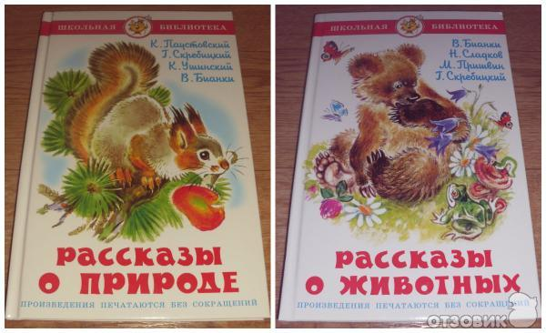  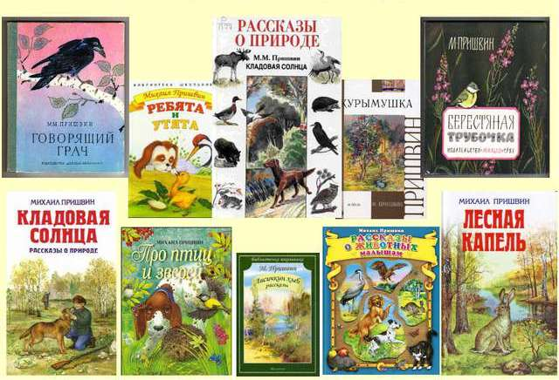

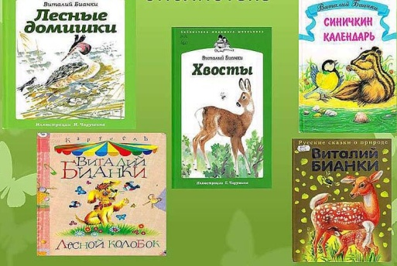

В своей работе с детьми мы используем такую форму работы как экологический проект:

- «Стань природе другом»

- « Огород на окне»

 Такой подход позволяет обеспечить последовательное освоение детьми экологических знаний.

Одним из важнейших условий реализации системы экологического образования является организация *предметно-развивающей среды*. В нашем ДОУ мы постарались создать среду таким образом, чтобы она способствовала развитию ребенка, формировала его как личность, а также создали условия для формирования у ребенка элементов экологической культуры, экологически грамотного поведения. Поэтому процесс обучения стараемся строить таким образом, чтобы основные экологические знания дети получали наглядным методом.

***В развитии познавательной активности у дошкольников в процессе с ознакомления с природой ставит перед собой следующие задачи:***

1. Формирование элементарных экологических знаний, доступных пониманию ребенка.

2. Формирование умений и навыков наблюдений за природными объектами и явлениями.

3. Воспитание гуманного, бережного, заботливого отношения к миру природы, и окружающему миру в целом.

Именно в дошкольном возрасте усвоение основ экологических знаний наиболее продуктивно, так как малыш воспринимает природу очень эмоционально, как нечто живое. Влияние природы на ребёнка огромно: она встречает малыша морем звуков и запахов, тайнами и загадками, заставляет остановиться, присмотреться, задуматься.

– развитие эстетических чувств (умения увидеть и прочувствовать красоту природы, восхититься ею, желания сохранить её).

– участие детей в посильной для них деятельности по уходу за растениями и животными, по охране и защите природы.

В своей работе мы используем,  **наблюдения** детей за объектами и явлениями в природе.

Это регулярное мероприятие повседневной жизни, которое проводится на протяжении учебного года.

Например: растения, которые растут на участках нашего детского сада, могут дать детям богатейший познавательный материал, а педагогу – возможности для реализации полноценного экологического воспитания.

На территории детского сада есть клумбы с цветущими растениями. Их создавали все сотрудники детского сада. Клумбы подобраны так, что в течение сезона одни цветы сменяются другими. У ребят есть возможность ухаживать за цветами: рыхлить землю, поливать, убирать сорняки, опрыскивать и удобрять.

Для экологического воспитания детей, широко используем прогулки. Мы знакомим детей с изменениями природы по сезонам (продолжительность дня, погода, изменения в жизни растений и животных, труд людей).  Игра - ведущая деятельность в дошкольном возрасте. В.А. Сухомлинский говорил о ней так: "Без игры нет, и не может быть полноценного и умственного развития. Игра - это огромное светлое окно, через которое в духовный мир ребёнка вливается живительный поток представлений, понятий. Игра - это искра, зажигающая огонёк пытливости".

На прогулках организуем игры с природным материалом (песок, вода, снег, листья, плоды). Для таких игр на участке используются следующие оборудования: песочница, совочки, формочки, печатки. Именно на прогулке дети могут знакомиться со свойствами песка, земли, глины, снега, льда, воды. Кроме этого используем разнообразные игровые упражнения " Большая часть дидактических игр направлена на развитие мышления дошкольника, т.к. решение мыслительных задач требует раскрытия строения предметов, их взаимного пространственного расположения, связи с окружающими его объектами. Дидактические игры: Найди по описанию", "Что, где растёт?", "Узнай и назови", "Чудесный мешочек", "Угадай животное", "Отгадай и нарисуй", "Когда это бывает? ", "Загадки о животных" на узнавание деревьев, кустарников, цветов, животных (по звукам, следам и т. д.).

 Для установления причин явлений, связей и отношений между предметами и явлениями используем  опыты. Опыт всегда должен строиться на основе имеющихся представлений, которые дети получили в процессе наблюдений и труда. В каждом опыте раскрывается причина наблюдаемого явления, где дети стараются самостоятельно подойти к суждениям, умозаключениям. Уточняются их знания о свойствах и качествах объектов природы (о свойствах воды, растений, об их изменениях и т. д.). Опыты способствуют формированию у детей познавательного интереса к природе, развивают наблюдательность, мыслительную деятельность.

Календари погодыв уголке природыслужат источником знаний детей о смене времён года.

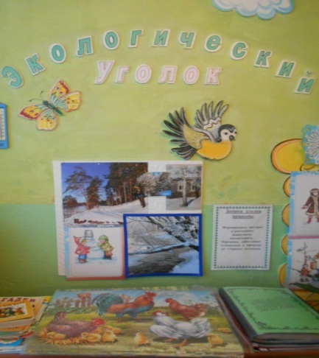 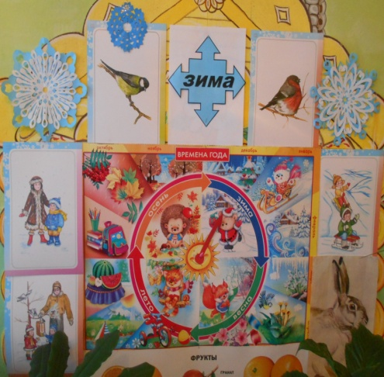

В свободное время дети занимаются изо деятельностью, создают рисунки природоведческого характера.

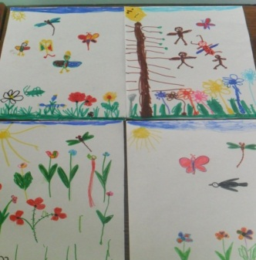 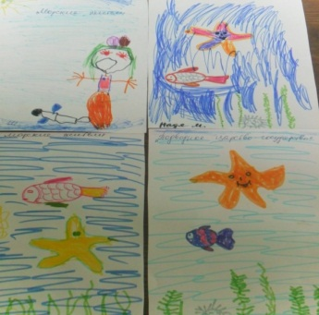 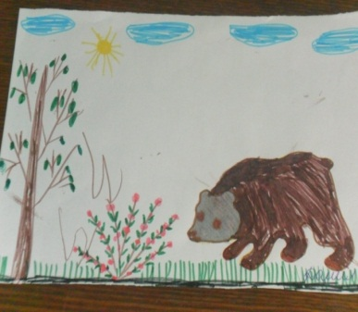

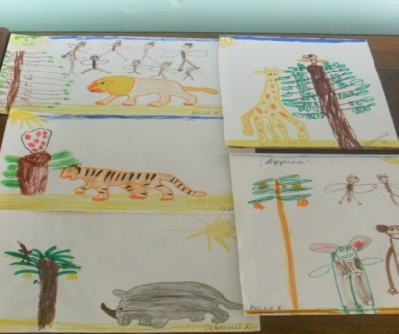

На территории нашего ДОУ руками нашей сотрудницы, были созданы архитектурные скульптуры экологического характера: - зоопарк (фигурами диких и домашних животных; птиц, лебединое озеро и многое другое)

Также в группах имеются гербарии, коллекции листьев деревьев различных пород, цветов.

 С этой целью создали в группе уголки природы,

которые служат не только украшением группы, но и местом для саморазвития детей. Здесь размещены ящики с почвой, для посадки семян овощей и цветов.

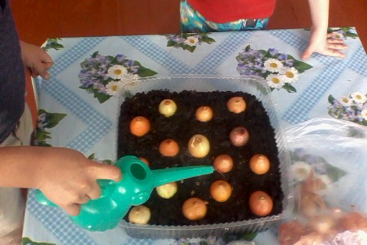  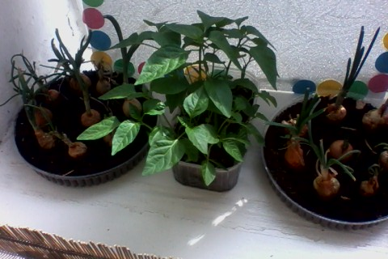

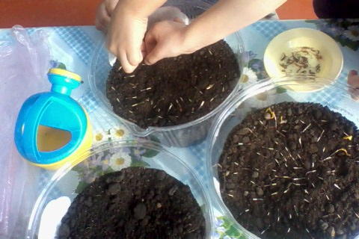  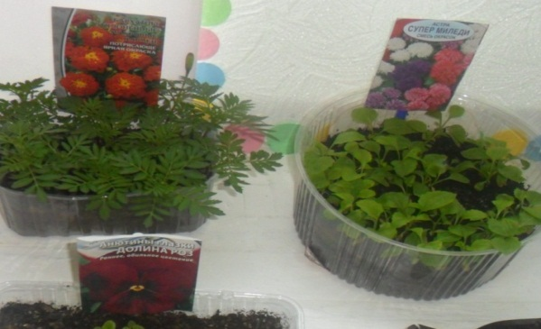

Имеются растения, за которыми дети ухаживают. Поливают, протирают листья, рыхлят.

 экологические лаборатории, где дети ставят простейшие опыты.

Здесь помещен материал для экспериментирования (стаканчики, трубочки, камешки, глина, песок, шишки хвойных деревьев и многое другое).

Имеется центр для опытов с песком и водой.

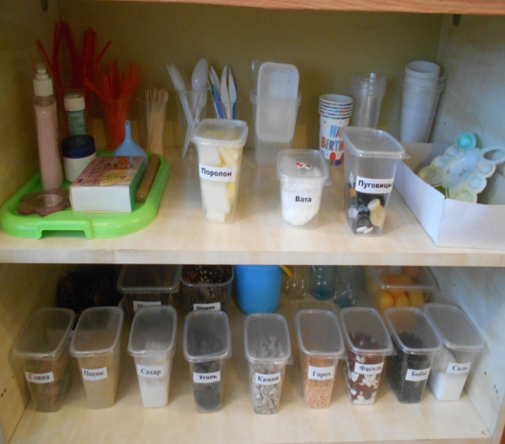 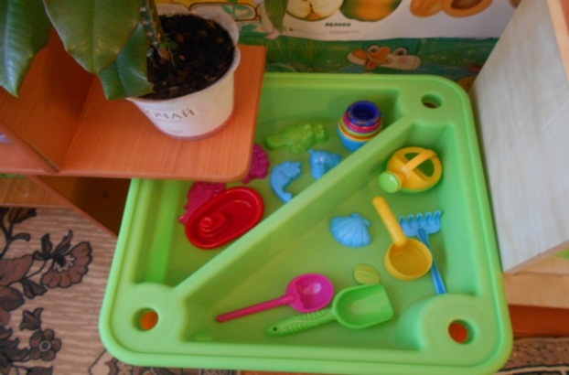

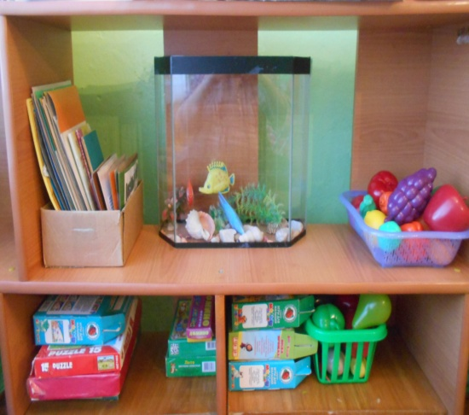

Праздники и развлечения  экологического содержания – одна из наиболее эффективных форм работы, так как совмещает в себе большое разнообразие видов детской деятельности и имеет наибольшее воздействие на эмоциональную сферу ребёнка.

В ходе образовательной деятельности также решаем задачи экологического воспитания детей. Проводим ООД на экологическую тематику. Знакомим детей с миром природы, формируем целостную картину мира. В нашем ДОУ используется парциальная программа С.Н. Николаевой "Юный эколог". Занятия строятся в сочетании основной программы ДОУ « От рождения до школы» и парциальной.

В своей работе практикуем тесное сотрудничество с родителями по экологическому воспитанию дошкольников. Проводим собрания на экологическую тему, беседы, акции консультации. Привлекаем родителей к созданию поделок из природного материала. Особенно интересные поделки получаются осенью, когда есть многообразие красок данного времени года.

Считаем, что в ходе проделанной работы есть положительные результаты:

– сформированы первоначальные основы экологической культуры у детей;  
– сформировано осознанно правильное отношение к объектам и явлениям природы, экологическое мышление;

– дети учатся практическим действиям по охране природы;  
– развиваются умственные способности детей, которые проявляются в умении экспериментировать, анализировать, делать выводы;  
– у детей появилось желание общаться с природой и отражать свои впечатления через различные виды деятельности.

Планируем и дальше прививать детям осознанное и бережное отношение к природе. Формировать экологическую культуру дошкольников.